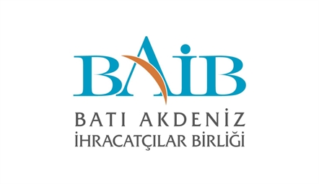
YENİ NESİL İHRACAT DESTEKLERİ VE
DIŞ TİCARET EĞİTİM PROGRAMI
16 MART 2023, ANTALYA

13:00-13:30 Kayıt

13:30-13:40 Açılış Konuşmaları

13.40-15.30 İhracatta Sağlanan Yeni Nesil Devlet Yardımları (Mal İhracatı)

13:40-14.00 Kobi ve Kümelenme Destekleri

Jülide ÇERMİKLİ
Ticaret Bakanlığı
İhracat Genel Müdürlüğü, Şube Müdürü V.

14:00-14:20 Tanıtım ve Fuar Destekleri

Mustafa YILMAZ
Ticaret Bakanlığı
İhracat Genel Müdürlüğü, Ticaret Uzmanı

14:20-14:40 Markalaşma ve Tasarım Destekleri

Tülay UYANIK NACHTWEY
Ticaret Bakanlığı
İhracat Genel Müdürlüğü, Ticaret Uzmanı

14:40-15:00 Kahve Molası

15:00-15:30 E-İhracat Destekleri

Sarenaz YÜKSEL
Ticaret Bakanlığı
İhracat Genel Müdürlüğü, Ticaret Uzman Yardımcısı

15:30-16:00 Türkiye İhracat Kredi Bankası A.Ş.- TÜRK EXİMBANK

Barış Tolga YETKİN
Türk EXİMBANK, Antalya Şube Müdürü

16:00-16:30 İhracatı Geliştirme A.Ş.- İGE A.Ş.

Kasım AKDENİZ
İGE A.Ş. Genel Müdürü

